遠離迷霧傷害‧校園創意四格漫畫/海報徵選

9月30日24:00前完成投稿者可額外獲得「便利商店商品卡100元」早鳥禮乙份喔！(每位投稿者限領乙份，共有100個名額)

學生族群身心健康是關係國家未來生產力之重要一環，為避免電子煙、加熱式菸品等新興菸品入侵校園造成健康危害。衛生福利部國民健康署辦理「遠離迷霧傷害‧校園創意四格漫畫/海報徵選」，徵求學生提供創意，共有232個獎項，活動總獎勵30萬元以上。

一.主辦單位
衛生福利部國民健康署

二.協辦單位
教育部

三.活動期間
徵稿期間：108年09月02日(一)~108年10月23日(三)
評選期間：預定108年11月中旬評選後並公布成果

四.「創意四格漫畫組」徵選辦法
[參與資格]具中華民國國籍並在中華民國設籍，現正就讀國中/高中/高職/專科/大學及研究所學生皆可參加。
[徵選主題]投稿之四格漫畫應至少涵蓋下列任一主題：
- 電子煙及加熱式菸品都含有致癌及多種有害物質。
- 電子煙及加熱式菸品都會成癮並引發心肺及呼吸道傷害。
- 電子煙及加熱式菸品有二手菸及三手菸危害。
參考網站(1)「為何要遠離電子煙、加熱式菸品」主題網站。
下載資料(2)「電子煙‧加熱式菸品 你應該知道的30問懶人包」。
參考網站(3)「遠離菸害‧看漫畫長知識-部落客達人漫畫集」。
[投稿方式]採用電子郵件方式投稿，說明如下：
- 下載簡章、報名表及四格漫畫表單。
- 填寫報名表(個人資料/就讀學校科系班級/指導教授[若無可免填])。
- 於制式表單繪製漫畫並填寫50~300字創作想法。
- 以電子郵件方式(ai/psd/jpg/png檔案擇一；檔案大小10MB以內)寄送至novape.event@gmail.com ，信件主旨欄位請註明「遠離迷霧傷害‧創意四格漫畫作品」
*活動工作小組會於收到作品1~2工作天內回覆已收得作品之確認信件。
*為便於評選作業，投稿作品建請務必符合提供之四格漫畫表單格式與寬高比例。
*投稿作品/檔案請自行另行備份，恕工作小組不受理退稿事宜。
*投稿作品若獲選，參賽者須先行配合工作小組指示填寫領獎憑證、著作權授權主辦單位使用同意書並隨附身分證及學生證影本，以及繳交創作圖稿原始工作檔案(若參賽報名時已寄送可免繳交)。
[評選方式]
- 活動工作小組將邀約設計/大傳等專長領域之教授、圖文作家或媒體人，連同主辦單位代表組成評審團評選。
- 評選過程將依照主題內容表現(40%)/繪畫技巧(30%)/構圖創意(30%)進行評分評選。
*若有作品因評選同分或其他對評選程序衍生影響之疑義或需求，則由評審團協議後之共識進行評選。

五.「創意海報組」徵選辦法
[參與資格]具中華民國國籍並在中華民國設籍，現正就讀國中/高中/高職/專科/大學及研究所學生皆可參加。
[徵選主題/作品規格]投稿之創意海報不限表達手法(插畫、電繪、攝影…等皆可，唯獨請勿採用手工製作)，作品尺寸建議請以直式A4、B4、A3、A2等國際通用印刷尺寸擇一創作(不硬性要求，但尺寸及版面佈局以便於民眾閱讀為考量)，且應至少涵蓋下列任一主題：
- 電子煙及加熱式菸品都含有致癌及多種有害物質。
- 電子煙及加熱式菸品都會成癮並引發心肺及呼吸道傷害。
- 電子煙及加熱式菸品有二手菸及三手菸危害。
參考網站(1)「為何要遠離電子煙、加熱式菸品」主題網站。
下載資料(2)「電子煙‧加熱式菸品 你應該知道的30問懶人包」。
[投稿方式]採用電子郵件方式投稿，說明如下：
- 下載簡章及報名表。
- 填寫報名表(個人資料/就讀學校科系班級/指導教授[若無可免填])，並於報名表指定欄位填寫50~300字創作想法。
- 以電子郵件方式(ai/psd/jpg/png檔案擇一；檔案大小10MB以內)，連同作品檔案寄送至novape.event@gmail.com，信件主旨欄位請註明「遠離迷霧傷害‧創意海報作品」
*為避免運輸毀損問題，本活動恕不接受作品紙本郵務寄送方式。
*活動工作小組會於收到作品1~2工作天內回覆已收得作品之確認信件。
*投稿作品/檔案請自行另行備份，恕工作小組不受理退稿事宜。
*投稿作品若獲選，參賽者須先行配合工作小組指示填寫領獎憑證、著作權授權主辦單位使用同意書並隨附身分證及學生證影本，以及繳交創作圖稿原始工作檔案(若參賽報名時已寄送可免繳交)。
[評選方式]
- 活動工作小組將邀約設計/大傳等專長領域之教授、圖文作家或媒體人，連同主辦單位代表組成評審團進行評選。
- 評選過程將依照主題內容表現(40%)/手法技巧(30%)/佈局創意(30%)進行評分評選。
*若有作品因評選同分或其他對評選程序衍生影響之疑義或需求，則由評審團協議後之共識進行評選。

六.活動獎項
No. | 獎項 | 獎品/市價 | 數量
創意四格漫畫組
1 | 首獎 | 知名百貨或賣場購物禮券  新台幣18,000元+獎狀 | 1
2 | 優選獎 | 知名百貨或賣場購物禮券  新台幣10,000元+獎狀 | 5
3 | 佳作 | (下列獎項擇1，市價約5,600元)  ●Apple AirPods 無線耳機  ●Fitbit Charge 3智慧手環  ●Fitbit Versa Lite 智慧手錶 | 10
4 | 參加獎  (未獲獎者隨機抽出) | 便利商店商品卡(500元面額) | 50
創意海報組
A | 首獎 | 知名百貨或賣場購物禮券  新台幣18,000元+獎狀 | 1
B | 優選獎 | 知名百貨或賣場購物禮券  新台幣10,000元+獎狀 | 5
C | 佳作 | (下列獎項擇1，市價約5,600元)  ●Apple AirPods 無線耳機  ●Fitbit Charge 3智慧手環  ●Fitbit Versa Lite 智慧手錶 | 10
D | 參加獎  (未獲獎者隨機抽出) | 便利商店商品卡(500元面額) | 50
投稿早鳥禮
9月30日24:00前完成投稿者，將直接獲得「便利商店商品卡(100元面額)」(每位投稿者限領乙份)。 |  |  | 100
總計有232個獎項，總獎勵超過30萬元

七.活動注意事項
- 參賽作品須為本人原創，未曾獲得任何公開比賽之獎項或其他單位之補助，創作內容不得抄襲，並嚴禁以翻拍、轉貼或剽竊他人創意(作)，作品如涉及著作權之侵權或其他不法行為，概由參賽者本人自行負責，主辦單位將取消其參與資格，若為得獎作品除取消得獎資格外，並將追回獎金(品)。
- 所有參賽作品，依活動網站上之公告辦理報名、寄送、送審作業，主辦單位皆不收取親送案件，若徵件作品內容離題、促銷商品、創作內容不雅者，主協辦單位有權直接撤除不予參賽。
- 本活動對於參與本活動者個人資料，皆遵守中華民國「個人資料保護法」之規定為之。參與本活動時所提供之個人資料，如姓名、行動電話、電子信箱地址等，其目的是要驗證身分、記錄得獎通知資料，將不另做其他用途。
- 參賽作品及其原始檔案之著作權仍屬參賽者所有，為推廣本活動效益與成果，獲獎之參賽者同意將該作品授權「衛生福利部國民健康署」，同意「衛生福利部國民健康署」將該作品以不另致酬，不限時地無償用於重製、公開展示、公開傳輸、改作及散布等，以達公共政策宣傳之效果。
- 依中華民國稅法規定，得獎者需繳交身分證影本辦理各項獎勵領取事宜，並依規定填寫並繳交相關得獎者收據。得獎者若無法配合，則視為自動棄權，不具得獎資格。
- 為維持得獎作品之水準，必要時得以調整獎項、名額或可能從缺。
- 凡參賽即視同認可並接受本比賽辦法之各項規定，本辦法如有未盡事宜，得隨時補充或修正，將以活動網站最新公告為主；主辦、承辦單位對於活動內容及獎項保有修改及最後解釋之權利。
- 本活動僅限中華民國國籍之國民參與，活動獎品郵寄地點僅限於臺灣、澎湖、金門和馬祖等地區。
- 獎品將以主辦單位所提供實物為準，尺寸與圖片僅供參考，且不得任意要求更換，若因不可歸責於主辦單位之原因無法提供原有獎品，主辦單位保有更換獎品之權利。得獎者不得要求更換規格或顏色、並不得要求兌換現金。
- 若對本活動有任何疑問，可透過電子郵件novape.event@gmail.com與主辦單位活動工作小組聯絡。

附件一、活動報名表/作品授權同意書(四格漫畫組)
衛生福利部國民健康署-108年遠離迷霧傷害‧校園創意徵選
創意四格漫畫組-報名表/作品授權同意書
創作者姓名
就讀學校/科系/班級 | (主辦單位將視需要請得獎創作者提出學生證件查驗)
身分證字號 |  | 聯絡電話
電子郵件
聯絡地址
作品名稱
提醒您：請務必使用本活動提供之四格漫畫表單格式進行創作
創作想法說明(50~300字)
我同意授權本次投稿於【衛生福利部國民健康署-108年遠離迷霧傷害‧校園創意徵選活動-創意四格漫畫組】之作品予以主辦單位，供作修改、攝影、出版、著作、展覽、生產及其他圖版揭載之用。並保證本作品為本人所創作，內容未侵犯未侵害任何第三人之智慧財產權，且未曾以任何形式正式出版或發表，本人有權為本同意書之各項授權，特此聲明。如有聲明不實而導致活動主辦單位違反著作權法或引起版權糾紛，本人願負一切法律之責任。

創作者簽章(請親簽)：
中華民國 年 月 日

附件二、四格漫畫組-投稿表單(A4)
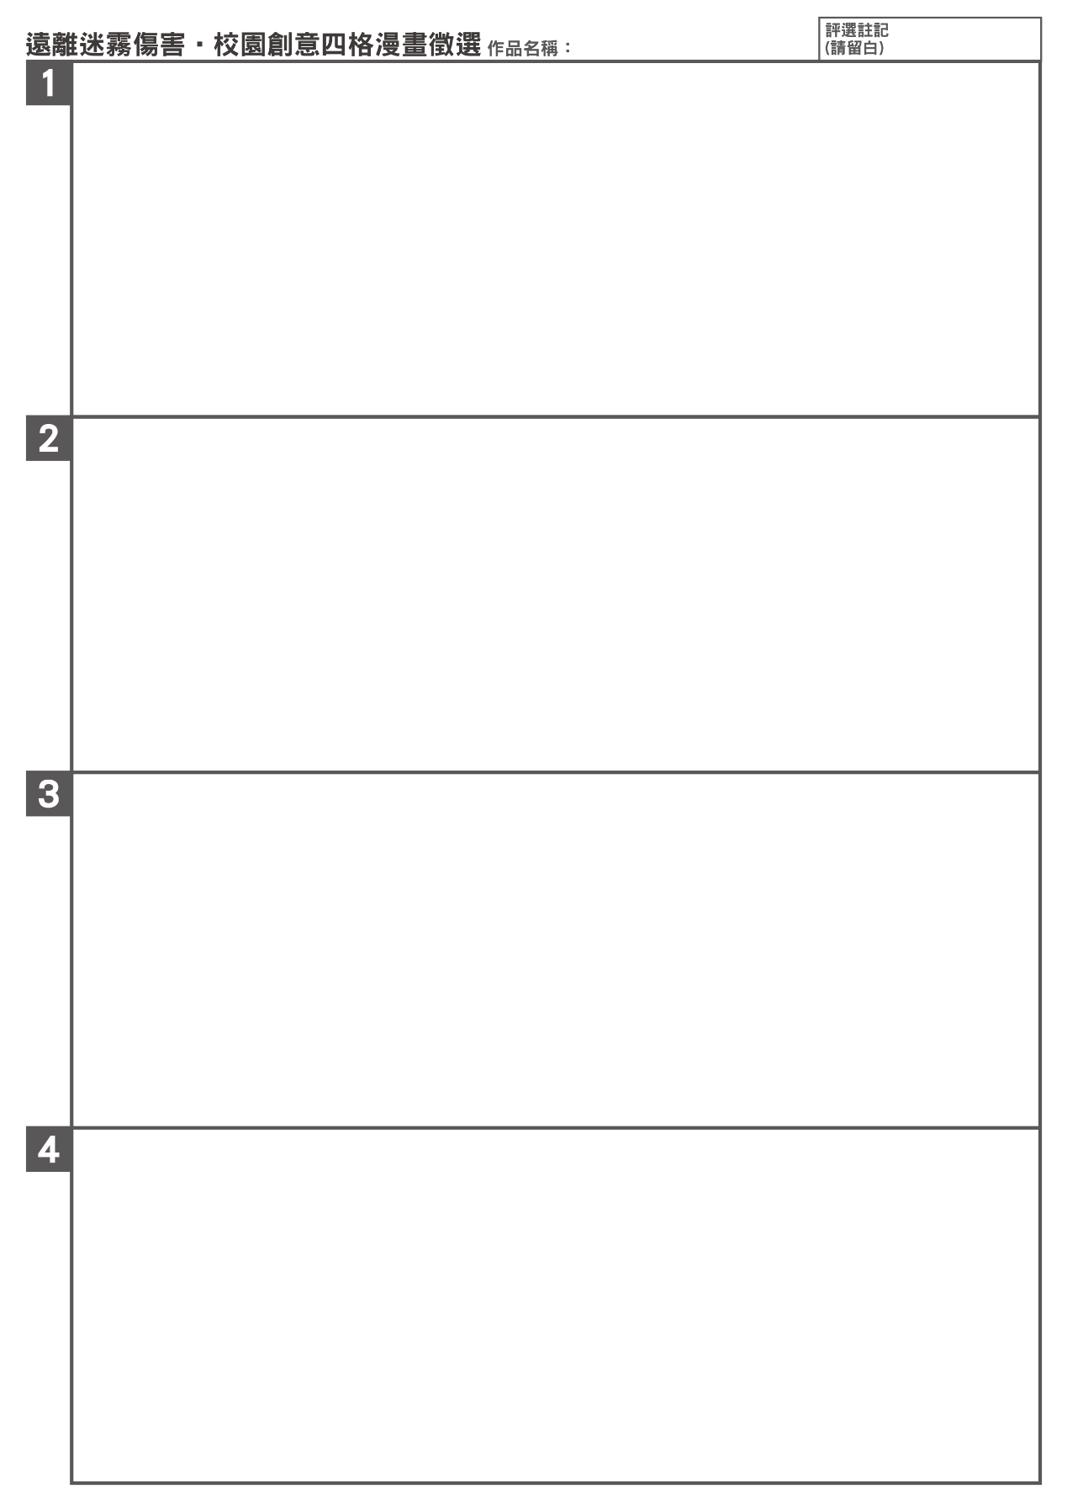

附件三、活動報名表/作品授權同意書(創意海報組)
衛生福利部國民健康署-108年遠離迷霧傷害‧校園創意徵選
創意海報組-報名表/作品授權同意書
創作者姓名
就讀學校/科系/班級 | (主辦單位將視需要請得獎創作者提出學生證件查驗)
身分證字號 |  | 聯絡電話
電子郵件
聯絡地址
作品名稱
提醒您：
- 創意海報不限表達手法(插畫、電繪、攝影…等皆可，唯獨請勿採用手工製作)。
- 作品尺寸建議請以直式A4、B4、A3、A2等國際通用印刷尺寸擇一創作。
創作想法說明(50~300字)
我同意授權本次投稿於【衛生福利部國民健康署-108年遠離迷霧傷害‧校園創意徵選活動-創意海報組】之作品予以主辦單位，供作修改、攝影、出版、著作、展覽、生產及其他圖版揭載之用。並保證本作品為本人所創作，內容未侵犯未侵害任何第三人之智慧財產權，且未曾以任何形式正式出版或發表，本人有權為本同意書之各項授權，特此聲明。如有聲明不實而導致活動主辦單位違反著作權法或引起版權糾紛，本人願負一切法律之責任。

創作者簽章(請親簽)：
中華民國 年 月 日

